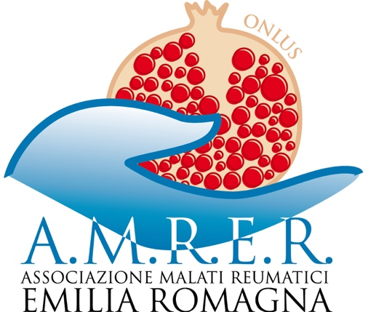

A.M.R.E.R. è l’Associazione dei Malati Reumatici dell’Emilia-Romagna. Si tratta di una realtà di supporto ai pazienti, presente dal 1979: nasce ed è tutt’ora un’Associazione di volontari con sede a Bologna, nel tempo ha acquisito il titolo di ONLUS, e conta oggi oltre 4.000 soci in Italia.

L’Associazione agisce sul territorio con l’obiettivo di sensibilizzare l’opinione pubblica e gli attori socio-sanitari sulla prevenzione e la cura delle malattie reumatiche, attraverso una scrupolosa attività di divulgazione ed informazione sulle condizioni di vita del malato reumatico.
La metodologia delle sue azioni è basata su: individuazione del bisogno, sviluppo del progetto e verifica del risultato. Grazie a questo tipo di approccio A.M.R.E.R. è riuscita ad essere riconosciuta come partner attivo ai tavoli di lavoro promossi dalle istituzioni della Regione Emilia-Romagna ottenendo così alcuni importanti risultati:
- Linee Guida e raccomandazioni regionali per l’utilizzo in appropriatezza terapeutica delle terapie ad alto costo per Artrite Reumatoide e Artrite Psoriasica;
- primo registro regionale prospettico sull’Artrite Reumatoide promosso dalla Regione Emilia-Romagna;
- PDTA di area metropolitana per la presa in carico del paziente con reumatismi infiammatori cronici;
- organizzazione di cicli di formazione permanente ai MMG in collaborazione con le Istituzioni;
- organizzazione di cicli di formazione ai volontari per aumentare la consapevolezza del ruolo di cittadino/attivo;
- partecipazione a progetti scientifici con ruolo di coordinamento tra partner istituzionali.

Considerato il suo importantissimo ruolo di mediazione tra malati e strutture sanitarie, A.M.R.E.R. è in stretto contatto, oltre che con la propria rete di volontari, anche con i Reumatologi della Regione ed i Servizi assistenziali italiani.
A livello nazionale A.M.R.E.R. opera anche in collaborazione con le altre Associazioni regionali dei malati reumatici e con le Società scientifiche di riferimento, con il desiderio di fare “rete” in maniera virtuosa.
Per chi opera nel settore della Reumatologia, dalle Istituzioni ai professionisti, dai pazienti ai volontari sino alle Aziende produttive private, A.M.R.E.R. è un nome che dice tanto e che parla soprattutto di Impegno, Serietà, Solidarietà verso il mondo dei malati reumatici, per migliorare e aumentare la Qualità della Vita dei pazienti reumatici e delle loro famiglie, potenziando il Sistema socio-sanitario attuale.
Gli strumenti divulgativi principali utilizzati dall’Associazione sono i seguenti:
- convegni rivolti alla popolazione (almeno 2 all’anno) che vedono coinvolte centinaia di persone ad ogni incontro;
- redazione e divulgazione di un periodico “Il Notiziario del Malato Reumatico” con numerosi supplementi, spedito a casa degli abbonati e distribuito in ospedali e cliniche (6.500 copie vengono lasciate in 24 punti del territorio);
- web: un sito internet ricco di informazioni su ogni singola malattia reumatica, sui diritti dei pazienti e sulle attività dell’Associazione; il sito conta 28.000 accessi l’anno da più di 400 città italiane.

Nell’organizzazione dei programmi divulgativi e di comunicazione, siano essi convegni che materiali cartacei, il lavoro di produzione è attento, approfondito, puntuale, aggiornato e scrupoloso, sia dal punto di vista dei contenuti sia dal punto di vista grafico che editoriale. Il tipo di comunicazione che l’Associazione vuole trasmettere non è allarmistico, obiettivo è la conoscenza attraverso l’informazione e l’incoraggiamento, dando speranza ai pazienti e mostrando ad essi che oggi sono possibili realistiche prospettive di vita serena e di migliore qualità della vita.

Contatti:
___________________

A.M.R.E.R. Onlus

Associazione Malati Reumatici Emilia-Romagna
Via Gandusio 12 - Bologna
Tel. 051 249045 - Fax. 051 0420251 – Cell. 335 6223895
ass.amrer@alice.it - www.amrer.it

